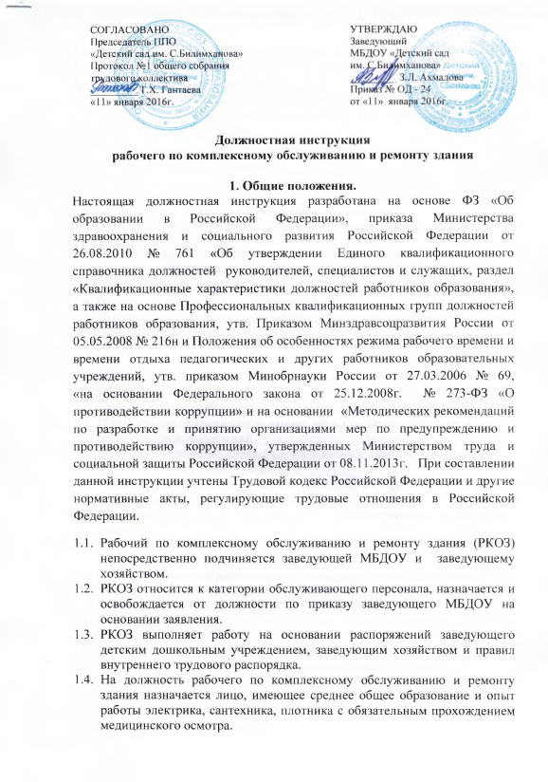
1.5. Соблюдает трудовую дисциплину.
2. Обязанности
2.1. Принимает от сотрудников заявки на ремонт, осуществляет мелкий ремонт мебели.
2.2. Врезает, ремонтирует замки.
2.3. Следит за состоянием оборудования на участке, полов и кровель на веранде. Осуществляет их ремонт.
2.4. Изготавливает небольшие пособия для методического, музыкального кабинетов, физкультурного зала для разных возрастных групп.
3. Ответственность
Несет ответственность за:
3.1. своевременное, эффективное и качественное (надлежащим образом) выполнение своих должностных обязанностей, определенных настоящей должностной инструкцией, отвечает за результаты выполнения поставленных задач и указаний руководства учреждения.
3.2. сохранность, исправность и надлежащее техническое состояние вверенного ему имущества, в том числе вычислительной, бытовой и другой оргтехники.
3.3. совершенные в процессе осуществления своей деятельности правонарушения и причиненный ущерб в соответствии с действующим законодательством.
4. Права
Работнику предоставляются права, закреплённые в Конституции Российской Федерации, Законодательстве РФ о труде, Правилах внутреннего трудового распорядка и трудовом договоре.

С инструкцией ознакомлен:
___________________
«_» __________20__г.

